Uzņēmuma LĪGUMS

Daugavpilī, 2014.gada 25.jūnijā

Daugavpils pilsētas dome, reģ.Nr.90000077325, juridiskā adrese K.Valdemāra iela 1, Daugavpils, LV-5401, turpmāk – Pasūtītājs, Domes izpilddirektora Andreja Kursīša personā, kurš rīkojas pamatojoties uz Daugavpils pilsētas domes 2005.gada 11.augusta saistošo noteikumu Nr.5 „Daugavpils pilsētas pašvaldības nolikums” 25.¹ punktu, no vienas puses, un
Sabiedrība ar ierobežotu atbildību „Geo Forest”, reģ.Nr.41503066202, juridiskā adrese: Gaismas iela 4-24, Daugavpils, LV-5414, turpmāk – IZPILDĪTĀJS, Vilņa Brūvera personā, kura pārstāvības tiesības reģistrētas LR Uzņēmumu reģistrā, no otras puses, bet abi kopā – Līdzēji,
ņemot vērā Iepirkumu komisijas 2014.gada 19.jūnija lēmumu iepirkuma „Topogrāfiskā plāna izgatavošana Daugavpils pilsētas pašvaldībai piederošajām zemes vienībām”, DPD 2014/25, B. DAĻĀ „Topogrāfiskā plāna izgatavošana zemes vienībām 18. novembra ielā 214, kapu teritorijā” (turpmāk – Konkurss), noslēdza šāda satura līgumu:

1. LĪGUMA PRIEKŠMETS

1.1. PASŪTĪTĀJS uzdod un IZPILDĪTĀJS apņemas veikt topogrāfisko uzmērīšanu, topogrāfiskā plāna izgatavošanu objektam – zemes vienībām 18. novembra ielā 214, kapu teritorijā (turpmāk arī Pakalpojums), atbilstoši konkursā iesniegtā piedāvājuma nosacījumiem, kas ir līguma neatņemama sastāvdaļa.
1.2. Uzmērāmās teritorijas aptuvenā platība ir 2,6 ha.
1.3. Topogrāfiskie uzmērījumi veicami uzrādot pazemes inženierkomunikācijas, atbilstoši mēroga 1: 500 izvirzītajām prasībām, atbilstoši LBN 005-99 “Inženierizpētes noteikumi būvniecībā, Ministru kabineta 2012.gada 24.aprīļa noteikumiem Nr.281 “Augstas detalizācijas topogrāfiskās informācijas un tās centrālās datu bāzes noteikumi’’, Daugavpils pilsētas domes 2013.gada 10.oktobra saistošajiem noteikumiem Nr.33 “Augstas detalizācijas topogrāfiskās informācijas aprites saistošie noteikumi”.
2. Līguma izpildes kārtība

2.1. IZPILDĪTĀJS apņemas izpildīt Pakalpojumu divu mēnešu laikā.
2.2. Lauka darbus IZPILDĪTĀJS veic tikai piemērotos laika apstākļos. Nav pieļaujami lauka darbi pie gaisa temperatūras, kas augstāka par + 30°C, pie vēja ātruma virs 15 m/sek., redzamības mazākas par 100 m un lietū.
2.3. Līguma izpildes termiņš tiek pagarināts par tik darba dienām, cik lauka darbiem ir 2.2. punktā minētie nelabvēlīgie laika apstākļi.
2.4. Lauka darbiem nelabvēlīgu laika apstākļu gadījumā nekavējoties telefoniski un vienas dienas laikā rakstiski jāinformē PASŪTĪTĀJS.
2.5. IZPILDĪTĀJS apliecina, ka ir dabā iepazinies ar uzmērāmo teritoriju, tās reljefu un īpatnībām, kā arī apliecina to, ka, aprēķinot Līguma summu, visi apstākļi ir ņemti vērā, Līguma summā ir iekļauti visi izdevumi, kas saistīti ar izpildāmo darbu veikšanu, un IZPILDĪTĀJS nav tiesīgs prasīt jebkādu papildus atlīdzību saistībā ar šo Līgumu, ja vien puses par to nav rakstiski vienojušās.
3. Līguma summa un norēķinu kārtība

3.1. Cena par uzmērīto objektu noteikta 494,00 EUR (četri simti deviņdesmit četri eiro 00 centi), PVN 21% 103,74 EUR (viens simts trīs eiro 74 centi) . Kopā 597,74 EUR (pieci simti deviņdesmit septiņi eiro 74 centi).
3.2. Samaksu par pakalpojumiem Pasūtītājs maksā eiro ar pārskaitījumu uz IZPILDĪTĀJA rēķinā norādīto bankas kontu, šajā līgumā noteiktajā kārtībā.
3.3. Summu par izpildītajiem darbiem PASŪTĪTĀJS izmaksā IZPILDĪTĀJAM 10 darba dienu laikā no attiecīgā pieņemšanas - nodošanas akta abpusējas parakstīšanas un rēķina saņemšanas brīža;
3.4. Ja rodas maksājumu kavējumi PASŪTĪTĀJA vainas dēļ, PASŪTĪTĀJS maksā līgumsodu 0,1 % apmērā no līgumā neapmaksātās summas par katru kavēto darba dienu no līgumā noteiktā termiņa, bet ne vairāk par 10 % no visas līguma summas.
3.5. Ja darbu nodošanas termiņš tiek nokavēts IZPILDĪTĀJA vainas dēļ, IZPILDĪTĀJS maksā līgumsodu 0,1% apmērā no līgumā noteiktās summas par katru kavēto darba dienu no līgumā noteiktā termiņa, bet ne vairāk par 10 % no visas līguma summas. Līgumsoda ieturējumu Pasūtītājs izdara veicot līguma 3.3.punktā noteikto maksājumu.
3.6. Saistības, ko uzņemas abas PUSES saistībā ar naudas pārskaitīšanu un rēķinu apmaksāšanas termiņiem, rēķināmas no pārskaitījuma summas ienākšanas līgumslēdzēju pušu norādītajos kontos, kas minēti līguma rekvizītos.

4. Darbu nodošanas – pieņemšanas kārtība.

4.1. IZPILDĪTĀJS reģistrē topogrāfisko plānu Daugavpils pilsētas domes Pilsētplānošanas un būvniecības departamentā un nodot PASŪTĪTĀJAM papīra formātā 3 eksemplāros atbilstoši mērogam M 1: 500 un digitāli (dgn, dwg) formātā datu nesējā (CD, DVD).
4.2. Līguma 4.1.punktā minēto darbu izpilde tiek apliecināta ar nodošanas – pieņemšanas aktu, kuru paraksta abas līgumslēdzējas puses, un kurš kļūst par līguma neatņemamu sastāvdaļu ar tā parakstīšanas brīdi. PASŪTĪTĀJAM nodošanas – pieņemšanas akts jāparaksta 5 (piecu) dienu laikā un jānodod IZPILDĪTĀJAM vai jāiesniedz pretenzijas raksts.
4.3. Ja PASŪTĪTĀJS 5 (piecu) darba dienu laikā neparaksta darbu nodošanas – pieņemšanas aktu, uz kura parakstīšanu tika aicināts rakstiski, vai nesniedz IZPILDĪTĀJAM pamatotas rakstiskas pretenzijas ar kļūdu un nepilnību uzskaitījumu par izpildītajiem darbiem, tad nodošanas – pieņemšanas akts tiek uzskatīts par parakstītu.

5. Nepārvarami apstākļi

5.1. Ja kāda no līgumslēdzēju pusēm nevar izpildīt savas saistības nepārvaramu apstākļu dēļ (stihiskas nelaimes, karadarbība u.c. nepārvaramas varas apstākļi, kas ir ārpus līgumslēdzēju pušu kontroles), saistību izpildes termiņš, pusēm vienojoties, tiek pagarināts uz šo apstākļu darbības laiku.
5.2. Nepārvaramu apstākļu gadījumā nekavējoties telefoniski un vienas dienas laikā rakstiski jāinformē otra līgumslēdzēja puse un jāvienojas par darba tālāko izpildi.

6. PUŠU pienākumi un atbildība

6.1. IZPILDĪTĀJA pienākums ir lietderīgi izmantot savas zināšanas, kā arī materiāli tehnisko nodrošinājumu, un veikt darbu, ko tas uzņēmies šī līguma ietvaros.
6.2. IZPILDĪTĀJA pienākums ir pēc PASŪTĪTĀJA pieprasījuma sniegt tam atskaiti par darba izpildes gaitu, kā arī nekavējoties informēt par jebkuriem apstākļiem, kas kavē izpildīt darbu paredzētajā kārtībā.
6.3. IZPILDĪTĀJS nav tiesīgs uzņemties veikt jebkuras darbības, tajā skaitā sniegt konsultācijas, par labu jebkurai trešajai personai, kura ir ieinteresēta tā konkrētā darba iznākumā, kuru IZPILDĪTĀJS pieņēmis no PASŪTĪTĀJA.
6.4. IZPILDĪTĀJA pienākums ir nodot izpildīto darbu nolīgtajā termiņā.
6.5. PASŪTĪTĀJAM ir pienākums pieņemt no IZPILDĪTĀJA atbilstoši šī līguma noteikumiem izpildīto darbu un savlaicīgi samaksāt IZPILDĪTĀJAM nolīgto maksu šajā līgumā paredzētajā apjomā un termiņā.
6.6. Defektus, kļūdas, nepilnības topogrāfiskajos plānos, kas nepārprotami radušies Izpildītāja nolaidības un/vai neuzmanības dēļ darbu izpildes laikā un kas tiks atklāti darba pieņemšanas-nodošanas laikā, projekta izstrādāšanas gaitā vai celtniecības gaitā, Izpildītājs novērš uz sava rēķina 10 (desmit) darba dienu laikā.
7. Papildus noteikumi

7.1. Līgums stājas spēkā, kad to parakstījušas abas līgumslēdzēju puses, un ir spēkā līdz pilnīgai saistību izpildei.
7.2. Strīdus un domstarpības, kas radušies šā līguma izpildes gaitā par Līgumu kopumā vai par atsevišķu tā daļu, Puses risina pārrunu ceļā. Strīdu un domstarpību risinājums noformējams rakstveidā. Ja pārrunu ceļā vienošanās nav iespējama, strīds tiek risināts likumdošanā paredzētajā kārtībā.
7.3. Ja IZPILDĪTĀJS nepienācīgi pilda savas saistības un pēc PASŪTĪTĀJA rakstveida brīdinājuma saņemšanas turpina tās nepildīt, PASŪTĪTĀJS ir tiesīgs atkāpties un vienpusējā kārtā lauzt LĪGUMU. LĪGUMS tiek uzskatīts par spēku zaudējušu datumā, kāds norādīts iepriekš nosūtītā paziņojumā. Šādā gadījumā IZPILDĪTĀJS atlīdzina PASŪTĪTĀJAM visus tiešos un netiešos zaudējumus, kā arī maksā līgumsodu 10% (desmit procentu) apmērā no kopējās līgumcenas 10 (desmit) darba dienu laikā pēc attiecīga paziņojuma saņemšanas. PASŪTĪTĀJS samaksā IZPILDĪTĀJAM tikai par tiem darbiem, kas ir pienācīgi izpildīti.
7.4. Līgumslēdzēju pusēm savstarpēji vienojoties, līgumā var tikt izdarīti labojumi un papildinājumi. Visi labojumi un papildinājumi tiek veikti rakstiski, un tie stājas spēkā tikai tad, kad tos parakstījušas abas PUSES.
7.5. Līgums sastādīts uz 3 (trīs) lapām, latviešu valodā 2 (divos) vienādos eksemplāros, ar 1.pielikumu uz 1 (vienas) lapas, pa vienam eksemplāram katrai PUSEI. Abiem līguma eksemplāriem ir vienāds juridisks spēks.
7.6. Par līguma izpildi atbildīgās personas:
7.6.1. no IZPILDĪTĀJA puses: Vilnis Brūveris, tālr. 29192340;
7.6.2. no PASŪTĪTĀJA puses: Inta Ruskule, tālr. 65407784, 26187086.

8. PUŠU adreses un rekvizīti
Pasūtītājs: | Izpildītājs:
Daugavpils pilsētas dome  Reģ.Nr.90000077325  Krišjāņa Valdemāra ielā 1,  Daugavpils, LV-5401,  Tālr.: +371 654 04344, +371 654 04399  info@daugavpils.lv  Kods: UNLALV2X  Konts: LV10UNLA0005011130526  Domes izpilddirektors  ________________________________  A.Kursītis | SIA „SIA „Geo Forest”  Reģ.Nr.41503066202  Gaismas iela 4-24, Daugavpils,  LV-5414  Tālr.: +371 29192340  vbruveris@gmail.com  Kods: UNLALV2X  Konts: LV68UNLA0050021333613  Valdes loceklis  _____________________________________  V.Brūveris

Pielikums
2014.gada 25.jūnija uzņēmuma līgumam

DARBA UZDEVUMS

1. Veikt pašvaldībai piederošu un piekrītošu zemes gabalu topogrāfisko uzmērīšanu un plānu izgatavošanu Daugavpils pilsētas administratīvajā teritorijā.
2. Paredzamais darbu apjoms: topogrāfiskā plāna uzmērījumi zemes vienībām ar kadastra apzīmējumiem 0500 006 0008 un daļai no 0500 028 0111, 0500 025 0106 ar kopējo aptuveno platību 2,6 ha.
3. Darbu izpildes termiņš – 2 mēnešu laikā no līguma noslēgšanas brīža.
4. Mērniecības darbi jāveic saskaņā ar sekojošiem Latvijas Republikā spēkā esošiem normatīvajiem aktiem:
- Ģeotelpiskās informācijas likumu;
- Ministru kabineta 2012.gada 24.aprīļa noteikumiem Nr.281 “Augstas detalizācijas topogrāfiskās informācijas un tās centrālās datu bāzes noteikumi”;
- Daugavpils pilsētas domes 2013.gada 10.oktobra saistošajiem noteikumiem Nr.33 “Augstas detalizācijas topogrāfiskās informācijas aprites saistošie noteikumi”
5. Izstrādātos topogrāfiskos plānus reģistrēt Daugavpils pilsētas domes Pilsētplānošanas un būvniecības departamentā un iesniegt Pasūtītājam papīra formātā 3 eksemplāros atbilstoši mērogam M 1: 500 un digitāli (dgn, dwg) formātā datu nesējā (CD, DVD), par ko tiek sastādīts darbu nodošanas – pieņemšanas akts.

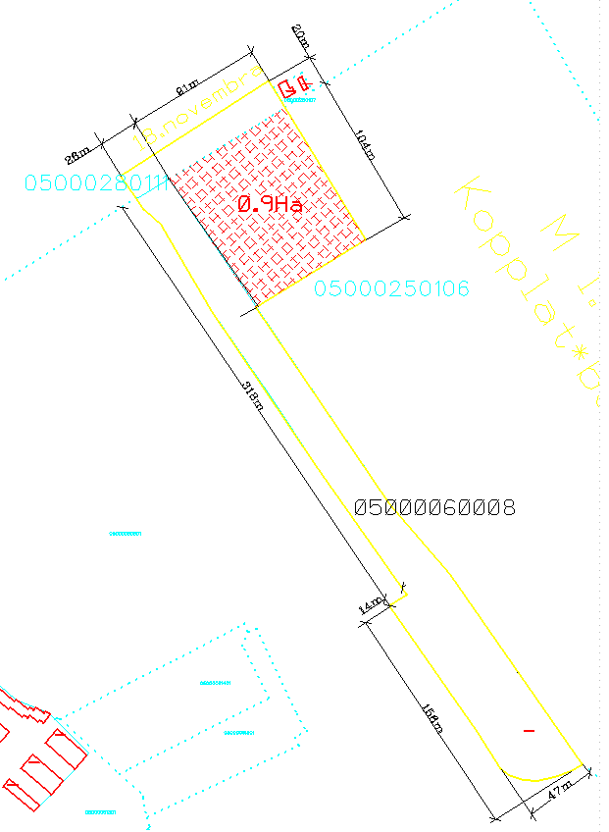

Pasūtītājs Izpildītājs
A.Kursītis _______________ V.Brūveris _____________

